**Centrum Nauczania Zdalnego. Nauczyciel poprowadzi lekcję w szkole przez internet**

**Uczniowie w klasie w swojej szkole, a na interaktywnym ekranie nauczyciel wybranego przedmiotu. Nowa formuła nauczania online może stać się lekiem na braki kadrowe w polskich szkołach. Pionierskie rozwiązanie – Centrum Nauczania Zdalnego – tworzy właśnie fundacja edukacyjna Ogólnopolski Operator Oświaty. Będzie wdrażane w ramach projektu Cyfrowa Szkoła Wielkopolsk@ 2030.**

*Mateusz Krajewski, prezes fundacji Ogólnopolski Operator Oświaty*

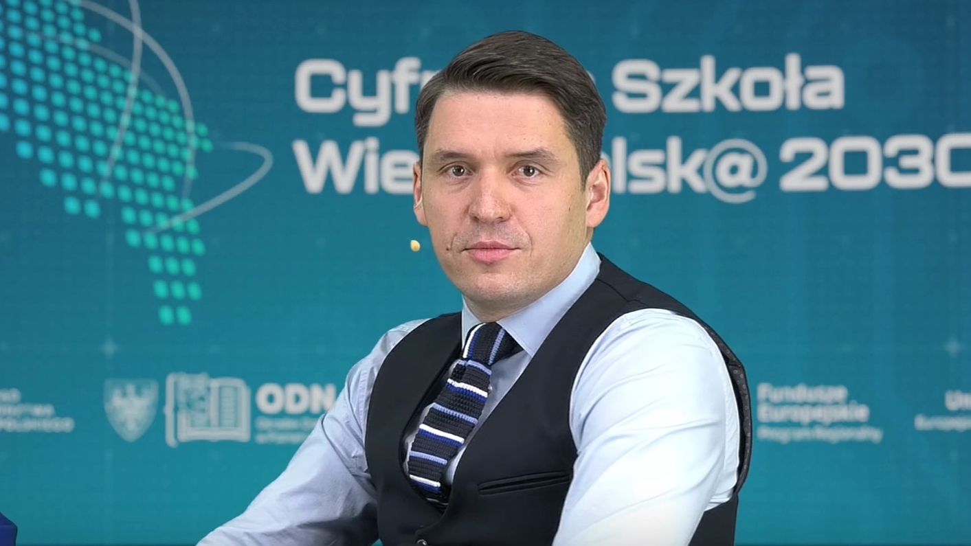

*źródło: konferencja Cyfrowa Szkoła Wielkopolsk@ 2030*

[*https://www.youtube.com/watch?v=y275Z-o78rc*](https://www.youtube.com/watch?v=y275Z-o78rc)

Nauczyciele – przedmiotowcy, których można „zamówić” do szkoły na poprowadzenie lekcji przez internet. Takie rozwiązanie ma pomóc dyrektorom placówek oświatowych w sytuacji braków kadrowych czy potrzebie organizowania nagłych zastępstw.

*- Korzyści są oczywiste. W szkołach, które mają trudności z uzupełnieniem braków kadrowych, pojawi się możliwość zrealizowania podstawy programowej – tłumaczy* ***Mateusz Krajewski****, prezes fundacji Ogólnopolski Operator Oświaty. - Brak nauczyciela nie zwalnia dyrektora szkoły z tego obowiązku, a zdarzają się przypadki, kiedy lekcje z danego przedmiotu nie są realizowane całymi miesiącami. Dziś technologia daje nam szanse rozwiązania tej sytuacji. Trzeba z niej skorzystać.*

Pilotaż ruszy w przyszłym roku szkolnym i potrwa trzy lata. Łącznie weźmie w nim udział 30 szkół podstawowych i średnich z Wielkopolski. Każdego roku około dziesięciu kolejnych placówek.

Jak zapowiada fundacja Ogólnopolski Operator Oświaty, Centrum będzie zatrudniać 15 nauczycieli z obszarów:

l

nauk matematyczno-przyrodniczych,

l

języków obcych.

Zajęcia będą prowadzić w klasach 7-8 szkół podstawowych i szkołach średnich. W każdej klasie podczas takiej lekcji będzie obecny nauczyciel-opiekun, współpracujący z nauczycielem prowadzącym przedmiot. Nad programem zajęć, bieżącą efektywnością i badaniem skuteczności od pierwszego dnia będzie czuwać ekspercka komisja ewaluacyjna.

**Interaktywna pracownia, światłowód i wirtualna tablica**

Każda ze szkół uczestniczących w projekcie na czas pilotażu zostanie wyposażona w nowoczesną pracownię do zajęć zdalnych. Szybkie łącza światłowodowe zapewnią stabilną, dwukierunkową transmisję danych. Każdy uczeń pracować będzie na interaktywnym stanowisku, które pozwoli na aktywny udział w zajęciach.

*- Oprogramowanie obsługujące cały system daje nauczycielowi możliwość komunikacji z całą klasą lub z wybranym uczniem – wyjaśnia* ***Katarzyna Jasik****, koordynująca projekt w fundacji Ogólnopolski Operator Oświaty. - Zastosowania technologia pozwala nie tylko na prowadzenie wykładu, zadawanie pytań i odpowiadanie na nie, ale nawet na zaproszenie ucznia do wirtualnej tablicy i rozwiązywanie zadań tak, żeby w czasie rzeczywistym widziała je cała klasa.*

Rekrutacja nauczycieli do Centrum Nauczania Zdalnego już trwa. Pierwsze testy studia nadawczego w Koninie fundacja Ogólnopolski Operator Oświaty planuje w pierwszym kwartale przyszłego roku. Wcześniej, bo jeszcze w 2023 ruszą natomiast zapisy szkół, które wezmą udział w pilotażu.

**Cyfrowa Szkoła Wielkopolsk@ 2030**

Centrum Nauczania Zdalnego fundacji Ogólnopolski Operator Oświaty jest zadaniem wchodzącym w skład dużego, unikalnego w skali kraju projektu **Cyfrowa Szkoła Wielkopolsk@ 2030**, który realizowany jest przez Województwo Wielkopolskie Ośrodek Doskonalenia Nauczycieli w Poznaniu w partnerstwie z fundacją OOO w ramach Funduszy Europejskich dla Wielkopolski 2021-2027.

Więcej na temat projektu jego organizatorzy opowiadali podczas konferencji informacyjnej, transmitowanej na portalu YouTube. Zapis obejrzeć można pod adresem:

<https://www.youtube.com/watch?v=y275Z-o78rc>

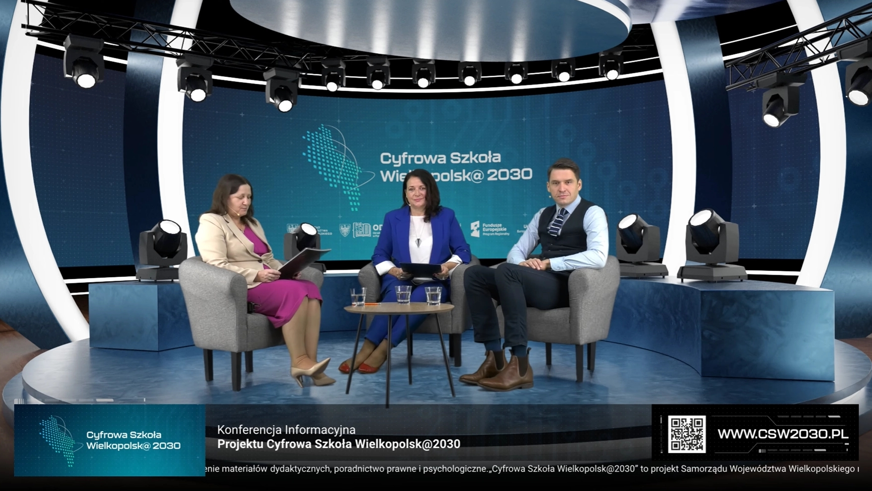

Wartość zadania „Centrum Nauczania Zdalnego” to ponad 21,3 miliona złotych. Dofinansowanie, jakie fundacja Ogólnopolski Operator Oświaty otrzymała na stworzenie Centrum to ponad 15,7 miliona złotych. Fundacja liczy na to, że doświadczenia zebrane podczas pilotażu w Wielkopolsce pomogą szkołom w całej Polsce.

*- Docelowo chcemy lobbować za zmianami legislacyjnymi, które pozwolą stosować taki model w każdej szkole – zapowiada* ***Mateusz Krajewski****. - Tak, żeby każdy dyrektor mógł poszukać i zaangażować do prowadzenia zajęć nauczyciela-przedmiotowca z dowolnego miejsca w kraju.*

***Fundacja Ogólnopolski Operator Oświaty*** *od 22 lat wspiera samorządy w realizacji zadań i projektów oświatowych. Fundacja jest organizacją pożytku publicznego i największym niesamorządowym organem prowadzącym publiczne placówki oświatowe. Prowadzi 67 przedszkoli i szkół w całej Polsce. Uczy się w nich ponad 8200 dzieci.*

***

**Kontakt dla mediów:**

Bartłomiej Dwornik, fundacja Ogólnopolski Operator Oświaty

[b.dwornik@operator.edu.pl](http://operator.biuroprasowe.pl/word/?hash=e88810f49a30c442f0021e140e3d7828&id=202847&typ=eprmailto:b.dwornik@operator.edu.pl), +48 533 978 513, [GG:44866](https://operator.edu.pl/gadu-gadu)

Informacje dla mediów i zdjęcia udostępniamy w fundacyjnym biurze prasowym:

<https://operator.edu.pl/pl/dla-mediow/>